บทที่ 5

OLAP Client Architecture

5.1 OLAP Client Architecture
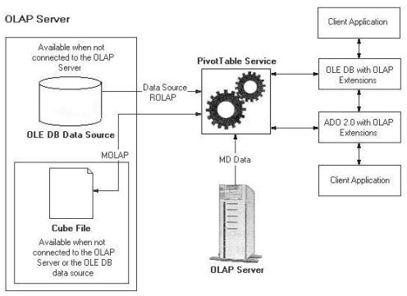
หัวใจของสถาปัตยกรรมด้าน Client คือ PivotTable Service จะเป็นตัวติดต่อที่อยู่บนพื้นฐานของ Component Object Model ( COM ) เพื่อให้ Client Application เข้าใช้ข้อมูลที่อยู่ใน OLAP Server แอพลิเคชันเหล่านี้จะติดต่อกับ PivotTable Service ได้โดยใช้ OLE DB 2.0 หรือใช้ Microsoft ActiveX Data Objects (ADO 2.x) ดังรูปที่ 5.1

รูปที่ 5.1 โครงสร้างของ PivotTable Service Architecture

5.2 PivotTable Service
PivotTable Service เป็นส่วนที่ทำหน้าที่ในการติดต่อสื่อสารระหว่าง Analysis Server กับอินเทอร์เฟสของแอพลิเคชันทางฝั่ง Client โดยแอพลิเคชันทางฝั่ง Client จะเชื่อมต่อกับ PivotTable Service โดยใช้ OLE DB สำหรับโปรแกรมที่ใช้ภาษา C++ หรือใช้ Microsoft ActiveX Data Objects ( ADO ) ซึ่งมีออบเจ็กต์โมเดล ( object model ) แบบ Component Object Model ( COM ) สำหรับโปรแกรมที่ใช้ภาษาวิชวลเบสิก
PivotTable Service สามารถสร้างไฟล์ local cube ที่เก็บข้อมูลจาก Cube บนเครื่องเซิร์ฟเวอร์หรือข้อมูลจาก OLE DB relational databases , Local cubes สามารถเก็บข้อมูลที่เป็น multidimensional cube file บน Client และยังสามารถใช้ในการวิเคราะห์แบบ Off-line ได้ นั่นคือ ถ้า Local cubes มีการเก็บข้อมูลแบบ Multidimensional OLAP ( MOLAP ) ก็จะสามารถตั้งคำถาม ( Query ) ได้ โดยไม่ต้องทำการเชื่อมต่อไปยัง Analysis Server
PivotTable Service ถูกออกแบบมาสำหรับการวิเคราะห์ข้อมูลทั้งแบบ On-line และ Off-line เมื่อมีการร้องขอมาจาก Client ทาง OLAP Server ก็จะทำการประมวลผลการร้องขอเหล่านั้นและสร้างเซตข้อมูล ( data set ) จาก Pre-stored Aggregate ถ้าเป็นไปได้ หรือจากการประมวลผลการรวบรวม ( Aggregation ) ใหม่ เมื่อทำเสร็จ OLAP Server ก็จะส่งเซตข้อมูลกลับไปให้ยัง Client ที่ร้องขอมา
PivotTable Service จะยอมให้ Client Application เข้าใช้ OLE DB data source เมื่อยังไม่มีการติดต่อกับ OLAP Server , Data Source เหล่านี้มักจะสำรองฐานข้อมูลเชิงปฏิบัติการ (Operational database) หรือดาต้ามาร์ท ( Data Mart ) บางส่วนที่อยู่ในฝั่ง Client ซึ่ง PivotTable Service จะยอมให้มีการสร้างและเข้าถึง Local cube บน Client

5.2.1 ลักษณะเด่นของ PivotTable Service
- PivotTable Service มีความสามารถในการปรับปรุงประสิทธิภาพของ Client Application ในการเข้าถึงข้อมูลของ OLAP
- PivotTable Service จะถูกรวมเข้าไปใน Microsoft Excel 2000 ซึ่งจะทำให้ Excel กลายเป็นทูลส์ที่มีประสิทธิภาพในการนำเสนอข้อมูล OLAP
- PivotTable Service สามารถสร้าง Cube ของฝั่ง Client ได้ ซึ่งยอมให้นำไปวิเคราะห์บนเครื่องคอมพิวเตอร์เครื่องใดก็ได้ ในขณะที่ไม่ได้เชื่อมต่อกับระบบเครือข่ายและ Data Source หลัก , Cube ของฝั่ง Client มักจะ เก็บไว้ในไฟล์ Cube บนเครื่อง Client ไฟล์เหล่านี้สามารถเปิดและอ่านได้โดย OLAP Manager
- เนื่องจาก PivotTable Service ถูกติดตั้งบนเครื่อง Client เช่น เมื่อทำการติดตั้ง Microsoft Excel ผู้พัฒนาโปรแกรมก็สามารถสร้างแอพลิเคชัน โดยการเขียนโปรแกรมด้วยภาษาใดๆ ก็ตามที่ถนัด เพื่อให้เข้าใช้ข้อมูล OLAP หรือ Relational data source โดยใช้เทคโนโลยีของ OLE DB
- PivotTable Service ทำงานกับ OLAP Services เหมือนกับเป็นส่วนหนึ่งของสถาปัตยกรรมของเซอร์วิสเหล่านี้ ดังนั้น PivotTable Service จึงยอมให้หลายๆ Client สามารถเข้าใช้ Cube อันเดียวกันได้ โดยแบ่งการประมวลผลตามผู้ใช้
- PivotTable Service จะสนับสนุน Multidimensional Expressions ( MDX ) ซึ่งเป็นภาษาที่ใช้ในการตั้งคำถาม (Query) และอนุญาตให้ทำการเข้าใช้ดาต้าคิวบ์, ไดเมนชันและส่วนอื่นๆ ได้โดยใช้ SQL Statement
- PivotTable Service อนุญาตให้ทำการดาวน์โหลดข้อมูลจาก Data Source และเก็บข้อมูลในโครงสร้างแบบมัลติไดเมนชันแนล บนโลคอลคอมพิวเตอร์ ( Local Computer ) เพื่อใช้สำหรับการวิเคราะห์แบบ Off-line

5.2.2 คอมโพเนนต์ที่สำคัญที่ใช้กับ PivotTable Service
ในแอพลิเคชันทางฝั่ง Client ที่ใช้ PivotTable Service จะต้องมีไฟล์ที่เป็น dynamic-link libraries ( DLL ) ซึ่งจะใช้ไฟล์ตัวใดขึ้นอยู่กับลักษณะงานที่นำไปใช้

File set | Component files
1 | Msolap80.dll, Msolui80.dll, Msolap80.rll, Olapuir.rll, and Microsoft® Data Access Components (MDAC)
2 | File Set 1 plus Msmdcb80.dll, Msmdgd80.dll, and an appropriate OLE DB tabular data provider
3 | File Set 1 plus Msdmine.dll, Msmdun80.dll, Msdmine.rll, and Msdmeng.dll

ตารางที่ 5.1 แสดง File set ของไฟล์คอมโพเนนต์

Task | File set
Communicate with the Analysis server using TCP/IP or HTTP and read local cube files | 1
Create and refresh local cubes | 2
Read OLAP and relational data mining models | 3

ตารางที่ 5.2 แสดง File set ที่ใช้กับลักษณะงานในแอพลิเคชันทางฝั่ง Client

5.2.3 การติดตั้งและลงทะเบียนคอมโพเนนต์
ก่อนจะทำการติดตั้ง PivotTable Service จะต้องติดตั้งไฟล์ Microsoft Data Access Components (MDAC) เสียก่อน แล้วจึงทำการติดตั้งและลงทะเบียนคอมโพเนนต์ที่ใช้ให้ถูก location ดังต่อไปนี้
สำหรับคอมโพเนนต์ที่เป็น Resource-link libraries (.rll) ได้แก่ Msolap80.rll, Olapuir.rll และ Msdmine.rll จะต้องติดตั้งไปที่ C:\Program Files\Common Files\System\OLE DB\Resources\1033
สำหรับคอมโพเนนต์ที่เป็น Dynamic-link libraries (.dll) ได้แก่ Msolap80.dll, Msolui80.dll, Msmdgd80.dll, Msmdcb80.dll, Msmdun80.dll, Msdmine.dll และ Msdmeng.dll จะต้องลงทะเบียนโดยใช้ Regsvr32.exe

5.2.4 ลักษณะของการเชื่อมต่อของ PivotTable Service
PivotTable Service สามารถเชื่อมต่อได้ 3 รูปแบบ คือ
- เชื่อมต่อกับ SQL Server 2000 Analysis Services
- เชื่อมต่อกับ OLE DB Provider
- เชื่อมต่อกับ Local cube
5.2.4.1 เชื่อมต่อกับ SQL Server 2000 Analysis Services
ทำให้รู้วิธีการเชื่อมต่อและคุณสมบัติที่พร้อมใช้งานบนแอพลิเคชันทางฝั่ง Client เช่น ถ้าจะเชื่อมต่อผ่านทางอินเตอร์เนต ก็ให้ใช้ HTTP และควรพิจารณาถึงคุณสมบัติของ User ID และ Password
เมื่อใช้ PivotTable Service แสดงข้อมูลจาก Analysis Services, PivotTable Service จะติดต่อกับ Remote Analysis Server ผ่านระบบเครือข่ายที่มีโพรโตคอล ( protocol ) เป็น TCP/IP หรือ HTTP ดังรูปที่ 5.2
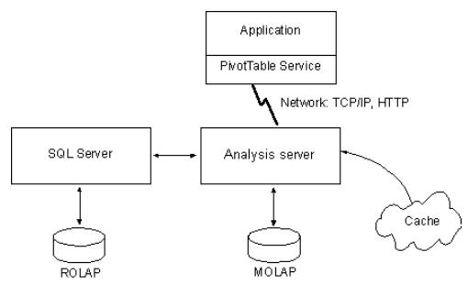

รูปที่ 5.2 แสดงถึงการเชื่อมต่อระหว่าง PivotTable Service กับ Analysis Services

5.2.4.2 เชื่อมต่อกับ OLE DB Provider
เมื่อแสดงข้อมูลจาก Relational OLAP ( ROLAP ) Local Cube : เมื่อทำการเชื่อมต่อกับ ROLAP Cube File จะต้องเชื่อมต่อกับ relational data provider ในการแสดงข้อมูลจะต้องติดต่อไปยัง tabular data provider กระบวนการนี้จะถูกส่งไปยังแอพลิเคชันทางฝั่ง Client
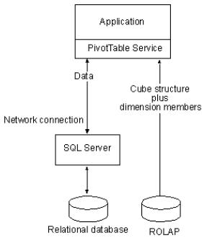

รูปที่ 5.3 แสดงการเชื่อมต่อกับ Local ROLAP Cube

5.2.4.3 เชื่อมต่อกับ Local Cube File
ในการแสดงข้อมูลจาก MOLAP Cube, PivotTable Service จะเชื่อมต่อกับ local cube file ในแบบเดียวกับที่เชื่อมต่อกับ data source อื่นๆ โดย PivotTable Service จะประมวลผลจากคำถาม ( query ) แล้วส่งค่าที่ได้คืนกลับไปยังแอพลิเคชัน ซึ่งแอพลิเคชันทางฝั่ง Client สามารถเข้าถึงไดเมนชัน, เลเวล, พร็อพเพอร์ตี้ ( property ) และ particular cube ได้โดยที่ไม่ต้องทำการเชื่อมต่อกับ Remote Server
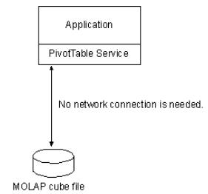

รูปที่ 5.4 แสดงการเชื่อมต่อระหว่าง PivotTable Service กับ MOLAP Cube File

5.2.5 Client Operations ใน PivotTable Service
- การเชื่อมต่อไปยัง Data Source
- การแสดงโครงสร้างของข้อมูล ( Retrieving Schema Information )
- การแสดงข้อมูล ( Retrieving Data )

- การเชื่อมต่อไปยัง Data Source
ขั้นแรกของการใช้งาน PivotTable Service คือ การเชื่อมต่อกับ Data Source โดยใช้ Connection object หรือ ActiveConnection property ของ Catalog object พารามิเตอร์ ( parameter ) สำหรับการเชื่อมต่อนี้สามารถใช้ Connection String กำหนดได้

ADO Connection Object
เมธอด ( Method ) Open ของ Connection Object ได้รวมเอาพารามิเตอร์สำหรับใช้ในการเชื่อมต่อเข้าไปใน ConnectionString Property เมื่อเมธอดนี้ถูก executed ก็จะทำการเชื่อมต่อกับ Data Source
Syntax ของเมธอด Open : connect.Open ConnectionString, UserId, Password, OpenOptions

การเชื่อมต่อไปยัง Analysis Service
ในการเชื่อมต่อกับ SQL Server 2000 Analysis Services นั้น Datasource property ต้องตั้งชื่อหรือ IP Address ของ Analysis server ที่ต้องการจะเชื่อมต่อ ส่วน Provider property ต้องกำหนดเป็น “MSOLAP” ส่วน Initial Catalog property ให้ระบุฐานข้อมูลบนเซิร์ฟเวอร์ที่ต้องการจะติดต่อ

- การแสดงโครงสร้างของข้อมูล ( Retrieving Schema Information )
สามารถใช้ Microsoft ActiveX Data Objects (Multidimensional) (ADO MD), ADO หรือ OLE DB ในการแสดง schema rowsets โดยใช้ PivotTable Service
ในการแสดงโครงสร้างของข้อมูลของ Cube จะใช้ CubeDef object ใน ADO MD หรือใช้เมธอด OpenSchema ใน ADO CubeDef object จะมีโครงสร้าง cube เป็นแบบ hierarchy จะมีบางข้อมูลเกี่ยวกับ cube ที่ไม่ได้เก็บอยู่ใน CubeDef object เช่น การกำหนด actions และ cell formulas ซึ่งจะต้องใช้เมธอด OpenSchema ในการแสดงข้อมูลเหล่านี้
ในการแสดง schema rowsets จะใช้ ADO หรือ OLE DB สำหรับใน ADO จะใช้เมธอด OpenSchema ของ Connection object ส่วนใน OLE DB จะใช้อินเทอร์เฟส IDBSchemaRowset COM
การใช้งาน CubeDef Object
CubeDef Object จะเก็บไดเมนชันของ Local cube โดยใช้ Dimensions collection ของตัวมันเอง ซึ่งมีรูปแบบเป็น Hierarchies collection ดังรูปที่ 5.5

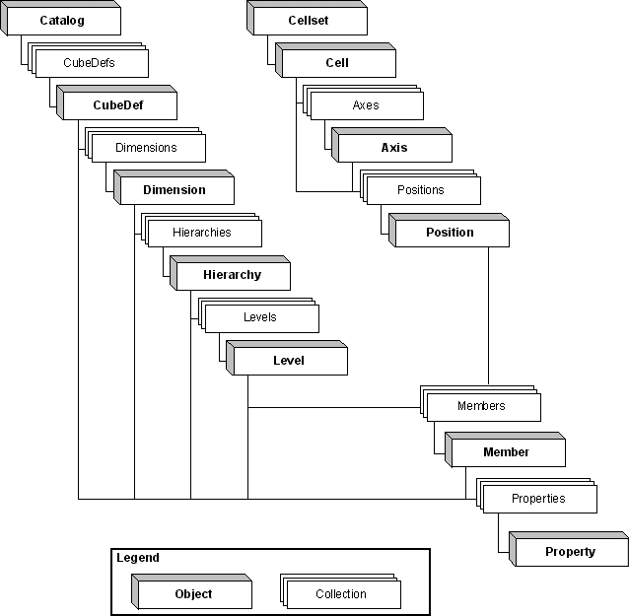

รูปที่ 5.5 แสดง CubeDef Object Model ที่ใช้ ADO MD

- การแสดงข้อมูล ( Retrieving Data )
จะมีเมธอดสำหรับใช้แสดงข้อมูลอยู่ 2 เมธอด คือ Cellset object และ Recordset objects สามารถใช้ ADO MD ในการแสดง Multidimensional Expression ( MDX ) query result จาก local cube โดยใช้ Cellset Object ได้ ส่วนการแสดง tabular result set จะใช้ ADO Command และ Recordset object

ตัวอย่างการใช้ Cellset object
จะใช้ Connection object ในการเชื่อมต่อกับ Analysis Server , Source property ของ Cellset object จะอยู่ในรูปแบบของ MDX query, ActiveConnection property ของ Cellset object จะเหมือนกับ ActiveConnection property ของ Connection object และมีการใช้เมธอด Open ในการแสดง actual result
Cellset object จะเก็บ collection ที่เรียกว่า Axes ซึ่งจะใช้อธิบายในแต่ละแกน จะมี 1 Axis object ใน collection นี้สำหรับแต่ละไดเมนชันที่ต้องการ แต่ละ Axis object จะเก็บ Positions collection ซึ่งเก็บข้อมูลในแต่ละแถว ( row ), คอลัมน์ ( column ), หน้า ( page ) และ result set

ตัวอย่าง source code
Dim conn As New ADODB.Connection
Dim cst As New ADOMD.Cellset
Dim axs As ADOMD.Axis
Dim pos As ADOMD.Position
Dim iCol As Integer, cCol As Integer
Dim iRow As Integer, cRow As Integer
Dim nFixedCols As Integer, nFixedRows As Integer

'Set up the connection to the server.
conn.ConnectionString = "Datasource=LocalHost; Provider=msolap; Initial Catalog=FoodMart 2000;"
conn.Open
Set cst.ActiveConnection = conn ' You must use Set.
cst.Source = "Select CrossJoin([Product].[Product Family].Members, " & _
"[Promotion Media].Members) on rows," & _
"[Measures].Members on Columns " & _
"From Sales"
cst.Open

'Set up the FlexGrid control.
MSFlexGrid1.Clear
nFixedCols = 2
nFixedRows = 1
cCol = cst.Axes(0).Positions.Count
MSFlexGrid1.Cols = cCol + nFixedCols
cRow = cst.Axes(1).Positions.Count
MSFlexGrid1.Rows = cRow + nFixedRows
MSFlexGrid1.FixedCols = nFixedCols
MSFlexGrid1.FixedRows = nFixedRows
MSFlexGrid1.MergeCol(0) = True
MSFlexGrid1.MergeCol(1) = True

'Add column headers.
iCol = 2
For Each pos In cst.Axes(0).Positions
'The caption for each member is used as the header.
MSFlexGrid1.TextMatrix(0, iCol) = pos.Members(0).Caption
iCol = iCol + 1
Next

'Add row headers.
iRow = 1
For Each pos In cst.Axes(1).Positions
'The CrossJoin function in MDX indicates that this axis will have two members per position.
MSFlexGrid1.TextMatrix(iRow, 0) = pos.Members(0).Caption
MSFlexGrid1.TextMatrix(iRow, 1) = pos.Members(1).Caption
iRow = iRow + 1
Next

'Iterate through the cellset array values.
For iCol = 0 To cCol - 1
For iRow = 0 To cRow - 1
' Retrieve each value with the default method of the cst object.
MSFlexGrid1.TextMatrix(iRow + nFixedRows, iCol + nFixedCols) = cst(iCol, iRow).Value
Next
Next

